Маршрут выходного дня
«Памятник сожженным деревням»

Где находится?
Республика Беларусь, г.Пружаны. Памятник расположен на улице Советской, напротив здания Пружанский РОВД.
Немного истории
В Брестской области в годы Великой Отечественной войны каратели сожгли 479 деревень. В Пружанском районе разделили судьбу Хатыни 57 населенных пунктов, шесть из них так и не возродились. Память о погибших людях и деревнях в 2005 году увековечили, возведя в Пружанах монумент в виде взвившегося пламени и креста.
Ежегодно в конце марта, в день трагедии в Хатыни, здесь проходят памятные мероприятия. В Пружанском районе сожжено немцами 18 деревень: Козлы, Силичи, Замошье, Клепачи, Постолово, Большой Красник, Малый Красник, Красное, Кушли, Немковичи, Косинщина, Яновцы, Клетное, Лихачи, Черные Лозы, Осетница, Шеневцы, Белка. Из этих деревень часть населения расстреляна, а остальное выселено в ближние районы и соседние деревни.
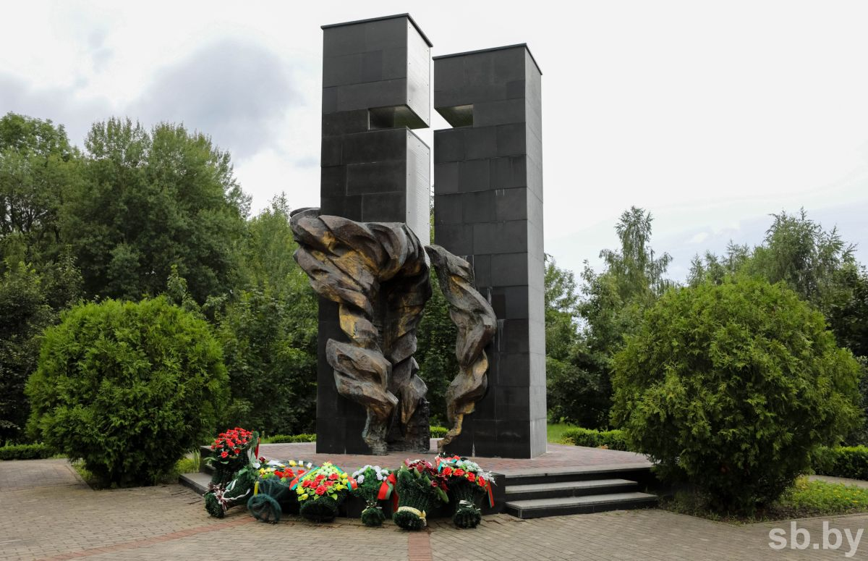

Рекомендации для родителей
1. Перед началом маршрута расскажите ребенку, что вы идёте к месту, которое напоминает о страшных событиях Великой Отечественной войны. Объясните ребёнку, что памятники дороги людям как память о недавней войне, ее жертвах и героях.
2. Спросите ребёнка: «Что он знает о войне? Что и где он слышал о войне?»
3. Уточните, знает ли Ваш ребёнок, что такое памятники? Для чего их возводят?» (слово «памятник» происходит от слов «память, «помнить». Это скульптурные сооружения, обелиски. Строят их в честь какого-либо героя войны, который много сделал для страны, или в память о трагических событиях).
4. Поинтересуйтесь у ребёнка, какие памятники есть у нас в городе.
Можно прочесть стихотворение:
Пакружыўся над Хатынню бусел
сонечна-пагодлівай вясною:
каміны стаяць. І людзі ў скрусе.
А нідзе хаціны ні адной.
Заміраюць галасы людскія,
гукі абуджальнае вясны,
і плывуць трывожныя такія,
тонкія жалобныя званы.
Пакружыўся над Хатынню бусел
і паплыў у светлую смугу.
Ён не ведаў болю Беларусі,
пэўна ж, ён адчуў яе тугу.
Пакружыўся бусел над Хатынню
і ў смузе пад воблакамі знік.
Папялішча ўсё яшчэ не стыне,
і ў грудзях не замірае крык.
Возложите вместе с ребёнком цветы и почтите память погибших минутой молчания (если предусмотрели этот момент при подготовке).
Можно сделать несколько фото на память о выходном дне.
По дороге домой спросите у ребёнка, понравилась ли ему прогулка, хотел бы он посетить ещё какое-нибудь памятное место. Попросите назвать то, что запомнилось больше всего.
Предложите своему ребенку нарисовать, что ему больше всего понравилось и запомнилось.
Вечером, всей семьёй можно посмотреть видео-рассказ о Великой Отечественной войне.

